OCT / Interface de contrôle

Notice d’installation

Document rédigé par Julien VILLEMEJANE / 2025

# Pré-requis

L’expérience d’OCT du LEnsE se base sur une caméra Basler et des contrôleurs Thorlabs.

* Caméra Basler :
* Contrôleur Piézo : KPZ101 - SN : 29501399
* Contrôleur moteur pas à pas : BSC 201 - Controller - SN : 40897338 / DRV 208

## Installation des logiciels de pilotage du matériel

Les logiciels suivants sont nécessaires avant l’utilisation de l’application :

* **Thorlabs Kinesis** : ./Kinesis/kinesis_24173_setup_x64.exe
* **Thorlabs APT** : ./Kinesis/setup_APT.exe
* **Pylon Viewer** : ./Basler pylon 8.0.1-16188.exe - cette installation nécessite un redémarrage de l’ordinateur

# Installation de Python (v3.13 ou supérieure)

L’interpréteur Python dans une version égale ou supérieure à 3.13 est requise.

Vous pouvez télécharger une des dernières versions sur le site [www.python.org](http://www.python.org) ou installer la version 3.13 du répertoire d’installation.

L’installation doit être lancée en ***mode Administrateur***, en cliquant droit sur l’exécutable :

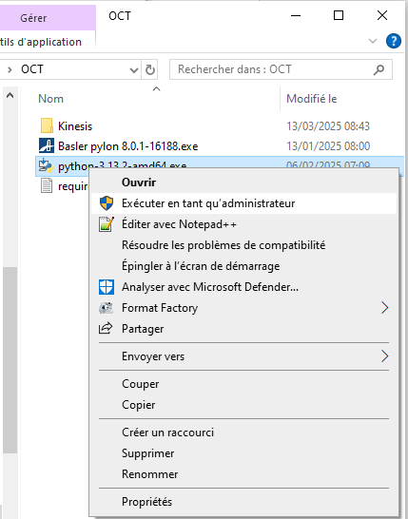

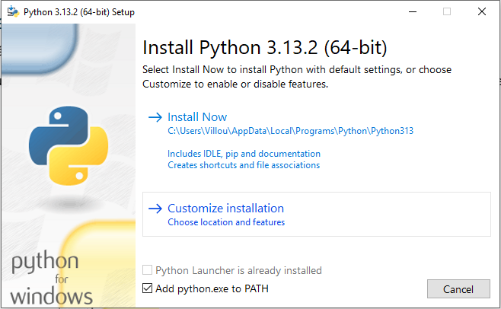

Lancer une installation personnalisée en ayant au préalable sélectionner l’option   
**Add python.exe to PATH**

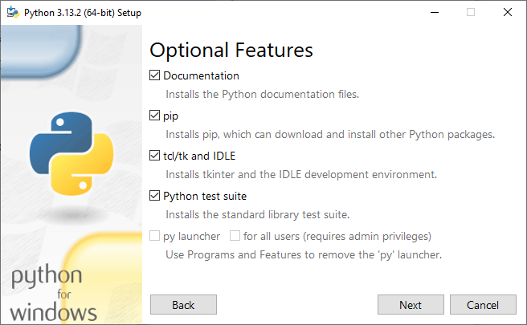

Sélectionner les options suivantes et cliquer sur **Install**

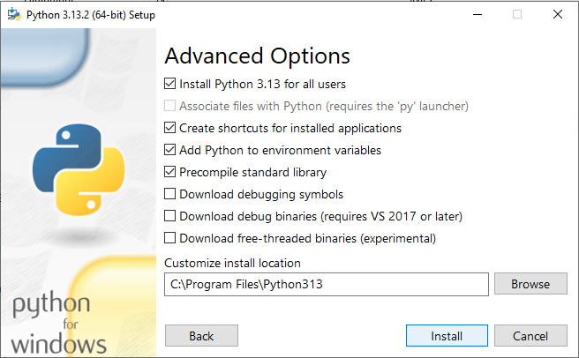

Une fois la procédure terminée, vous pouvez tester sa bonne installation de Python par l’intermédiaire d’un **Invite de commande**.

En lançant la commande **python**, vous devriez obtenir un affichage similaire à celui-ci (en fonction de la version installée).

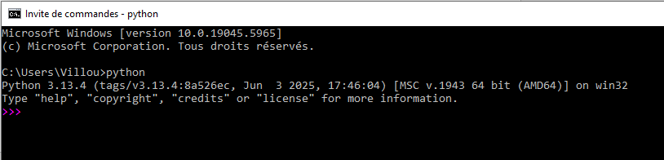

## Installation des packages Python

Une série de **librairies** pour Python est requise pour le bon fonctionnement de l’application.

Pour les installer, ouvrir un **Invite de commande** (ou Powershell – cliquer droit en maintenant la touche MAJ gauche enfoncée) dans le répertoire contenant les fichiers d’installation (là où se trouve le fichier ***requirements.txt***).

Lancer ensuite l’instruction : pip install -r requirements.txt

***Cette procédure requiert une connexion au réseau Internet.***

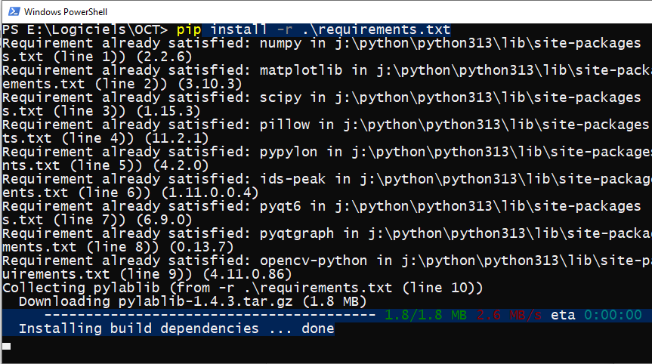

Certaines bibliothèques sont peut-être déjà installées d’autres seront téléchargées et installées.

# Installation de l’application de contrôle de l’OCT

Il est possible de récupérer la dernière version de l’application sur le serveur GitHub suivant :

[**https://github.com/IOGS-LEnsE-ressources/oct-gui**](https://github.com/IOGS-LEnsE-ressources/oct-gui)

Sur cette page, cliquer sur **Code** puis **Download ZIP**.

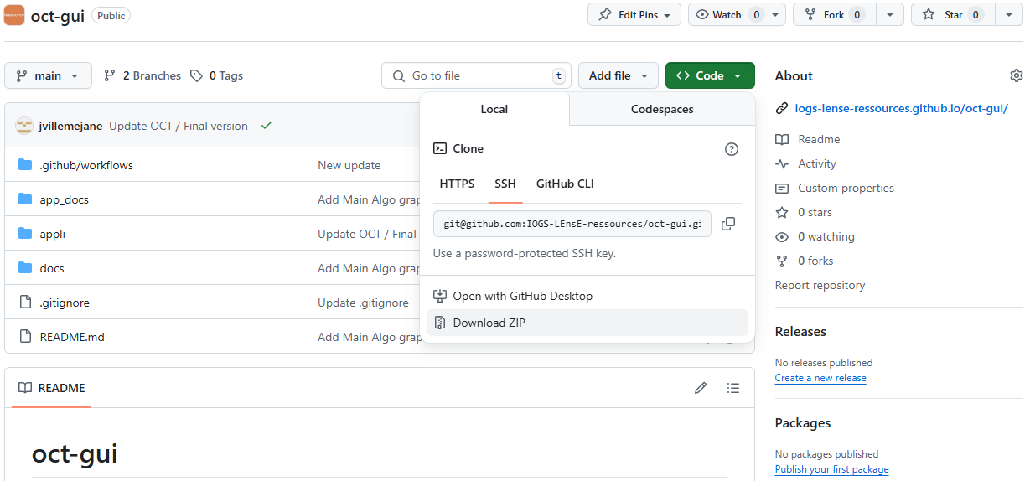

Stocker le fichier sur le disque dur de l’ordinateur.

Désarchiver le fichier ZIP récupéré.

Dans le répertoire décompressé, vous trouverez un fichier **Start_OCT.bat**

En double-cliquant dessus, l’interface doit s’ouvrir.

Faire un raccourci sur le bureau de ce fichier de démarrage.